Мастер-класс №3
(Для детей 7-15 лет)
Тема: Лепка игрушки – свистульки.
Цель. Научить детей лепить игрушку – свистульку из глины, вызвать интерес и желание заниматься творчеством.

Оборудование и материалы: глина, подкладные доски, стеки, образцы игрушек свистулек, блюдца с водой, диск, компьютер.
Ход мастер-класса
Здравствуйте, ребята. Сегодня мы познакомимся с народной игрушкой – свистулькой. Я научу вас лепить свистульку-сувенир из глины. Чтобы слепить свистульку-сувенир нам необходимо иметь: глину, подкладную доску, стеки, блюдца с водой.
- Перед лепкой надо надеть фартук и закатать рукава; глину надо класть на подкладную доску; лепить надо на подкладной доске; при работе со стекой нельзя размахивать руками.
С древних времен люди лепили из глины посуду, которую использовали в быту. А вместе с посудой для забавы лепили игрушки. Особенно популярна была игрушка-свистулька.
Со временем игрушки и свистульку начали делать народные мастера. Поэтому свистулька это народная игрушка. Мастера долгими зимними вечерами делали глиняные свистульки к весеннему празднику- ярмарке. Называли этот праздник «Свистунья». Нарядные глиняные свистульки занимали на ярмарочных рядах главное место. Несколько дней шумели ярмарки, веселый свист свистулек слышался повсюду.

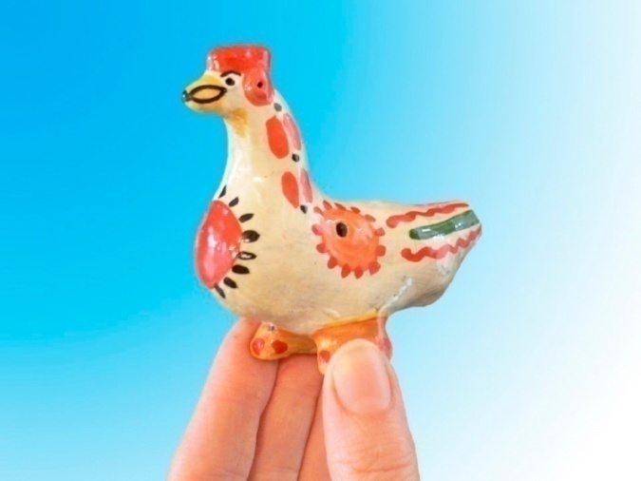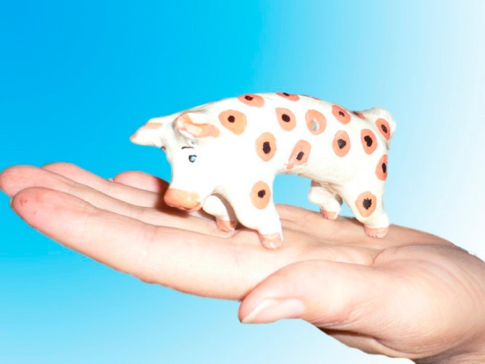
У каждой свистульки есть свисток, это - отверстие, которое маскируется у птичек и у животных в хвосте. Именно в него надо дуть, чтобы свистулька засвистела. Ниже под свистком есть еще одно отверстие, когда воздух выходит из него, мы слышим свист. На боках у свистульки есть еще маленькие отверстия, они нужны для переливов в свисте.
При лепке свистульки мы будем пользоваться следующими приемами лепки.
- Прием скатывание глины в шар круговыми движениями.
- Прием сплющивания шара между ладонями.
- Прием оттягивания краев круга при лепке туловища, при лепке хвоста.
- Прием прищипывания краев туловища, этим приемом лепится клюв, гребешок.
- Прием примазывания, этим приемом присоединяется голова к туловищу.
- Прием заглаживания, этим приемом заглаживается поверхность вылепленной игрушки.

- А сейчас, открываем нашу мастерскую. Вместе со мной лепим свистульку-птичку.
Разделим глину стекой на две равные части. Возьмем одну часть глины и будем лепить из нее туловище. Оно овальной формы и полое внутри.
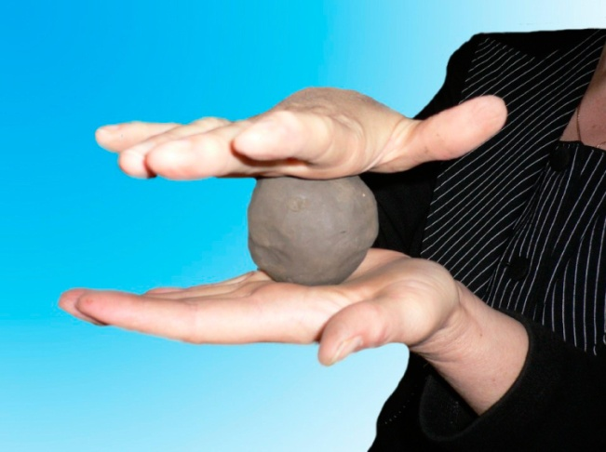 | 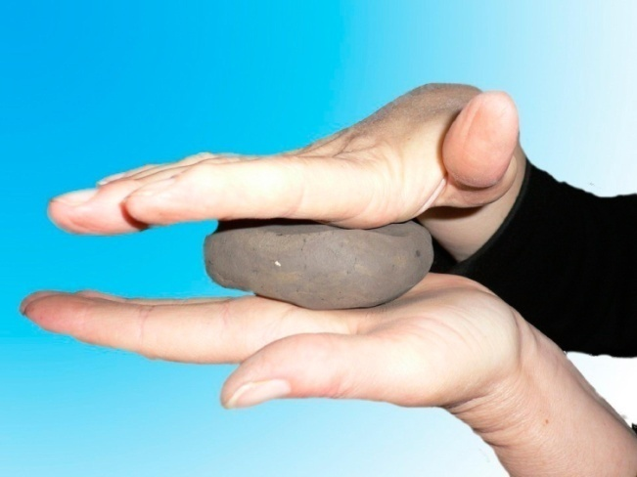
Раскатаем круговыми движениями шар. | Затем приемом сплющивания сплющиваем шар между ладонями. Получился круг, похожий на лепешку.
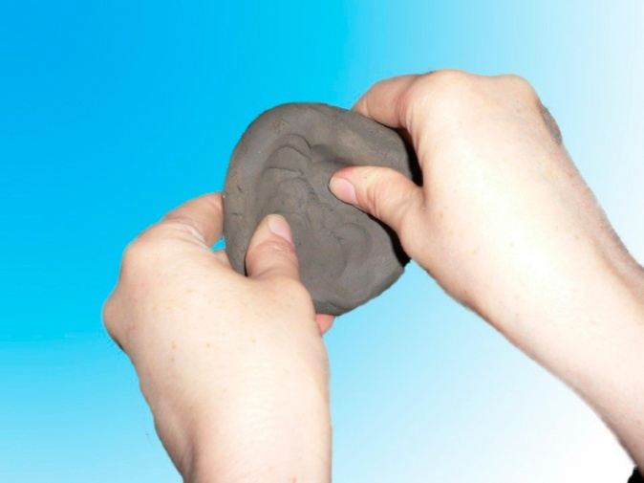 | 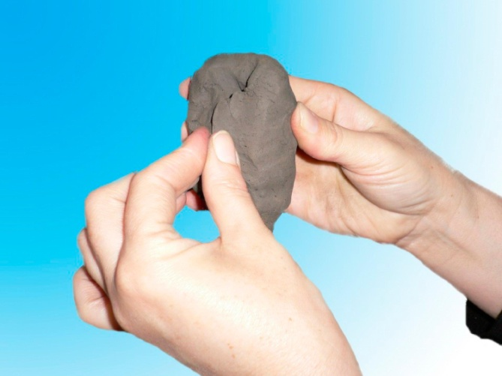
Оттянем края лепешки вверх и начнем их соединять приемом прищипывания так, чтобы внутри получилась пустота. Представим, что мы делаем пирожок, только у нас вместо начинки воздух.
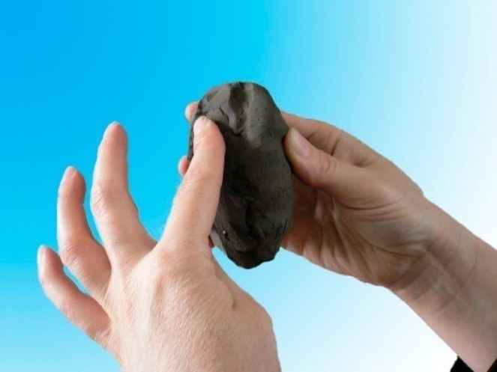 | 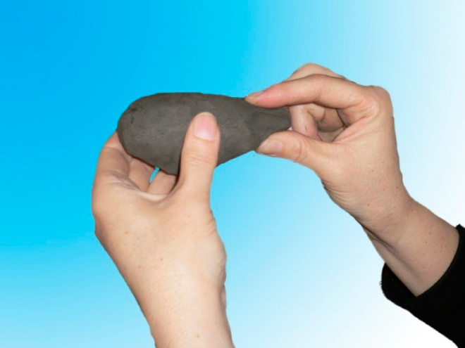
Один край округлим, похлопывая по нему ладошкой. А с другой стороны приемом оттягивания оттянем хвостик. Вот туловище и готово.
Теперь будем лепить голову нашей птичке.
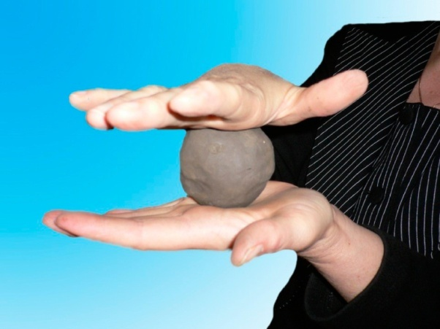 | 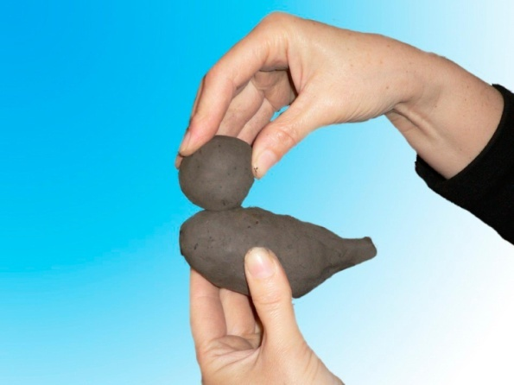
Отщипнем небольшой кусочек глины (в три раза меньше, чем на туловище). Голова у птички круглой формы, поэтому приемом скатывания круговыми движениями скатаем шар – голова готова.
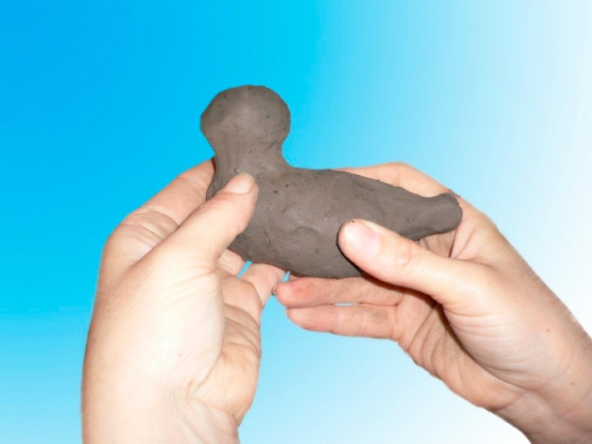
Наложим голову на туловище и соединим ее приемом примазывания, скатывая глину с головы на туловище. Давайте решим, какую птичку мы лепим – курочку, петушка или какую другую.
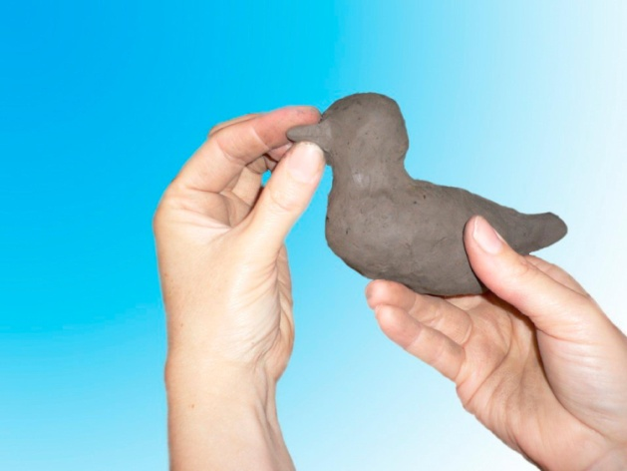 | 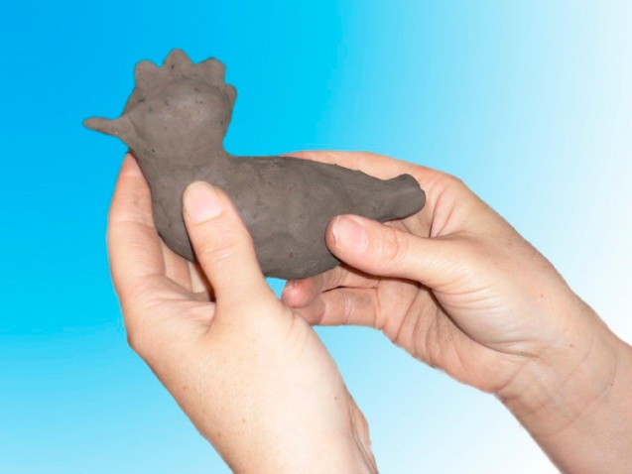
Приемом прищипывания лепим клюв, гребешок, если это курица или петушок.
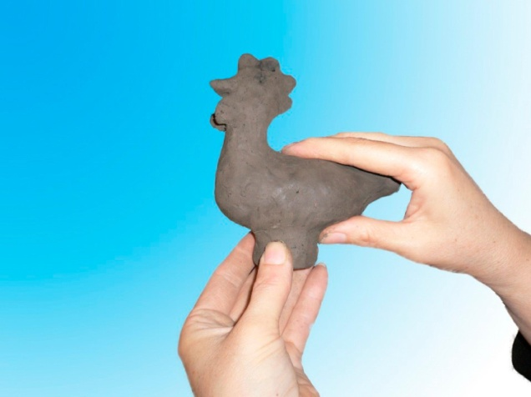 | Слепим подставку для свистульки. Отщипнем глины столько же, как и для головы. Приемом скатывания скатаем шар, Приемом вдавливания сделаем углубление и оттянем края, получилась форма чашечки – это подставка. Перевернем чашечку дном вверх, поставим на нее нашу птичку и примажем туловище к подставке.
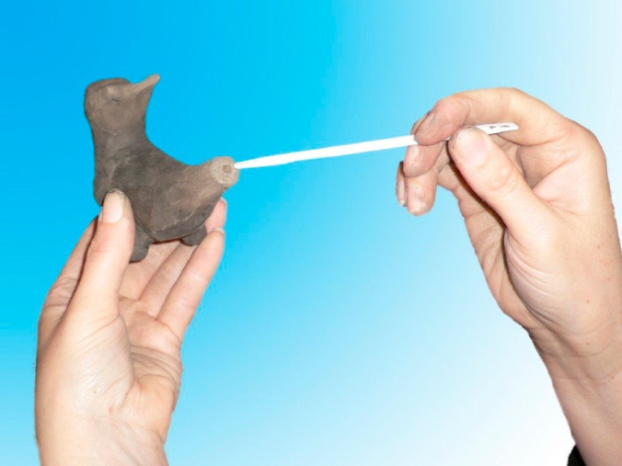 | 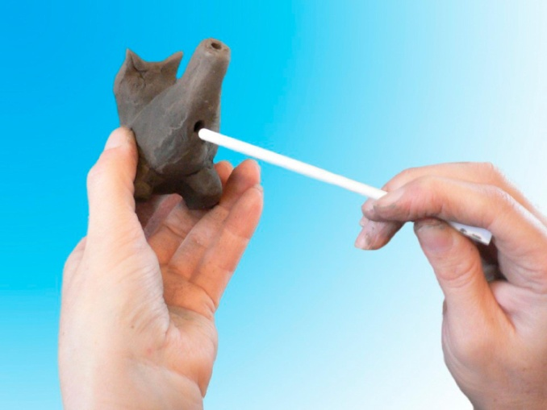
А сейчас, возьмем стеку и сделаем отверстие  в хвостике и свисток готов. | Надо стекой сделать еще одно отверстие,  ниже под хвостиком.
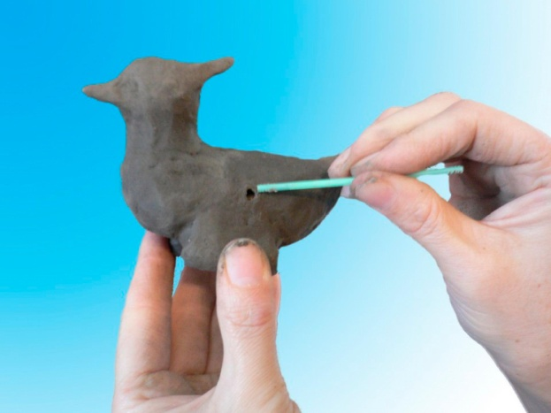 | 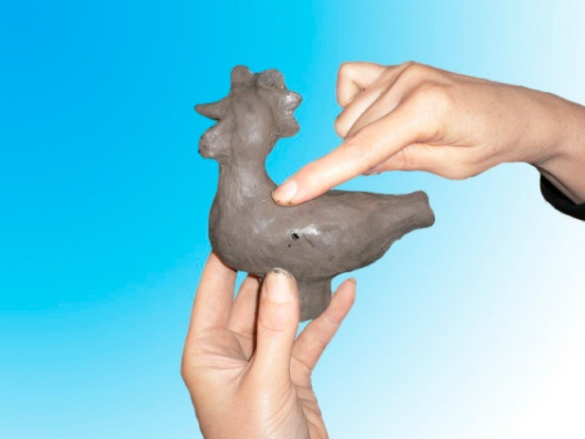
При помощи спичек или палочек из-под чипсов сделаем отверстия в боках туловища для переливов свиста. | Теперь нашу игрушку надо загладить при помощи воды, влажным пальцем. Чем глаже поверхность игрушки, тем легче ее будет расписывать.

Давайте поставим вылепленные поделки сушиться. Когда они хорошо просохнут, мы их побелим и будем расписывать.
Мастер-класс подошел к концу. Убираем свои рабочие места и идем мыть руки.
До свидания.

